КАРТА АВТОСЕРВИСА С КРЕДИТНЫМ ЛИМИТОМ
Собственная кредитная карта автосервиса - это новый уровень лояльности и доверия к нашим клиентам!

На какую сумму можно получить кредит
Вы можете начать использовать карточку сразу после ее получения в сервисном центре установки ГБО. Лимит, установленный на вашей карте, вы можете потратить единоразово или за несколько раз. После выплаты вами нескольких или всех платежей за полученные услуги/товары этот лимит будет доступен вам снова. Используйте карточку чаще - и ваш кредитный лимит будет увеличен!
Чтобы узнать точную сумму остатка на карточке, позвоните в процессинг-центр по обслуживанию карт: (044) 227-98-97, (097) 269-76-67 (Киевстар), (099) 230-22-28 (МТС).
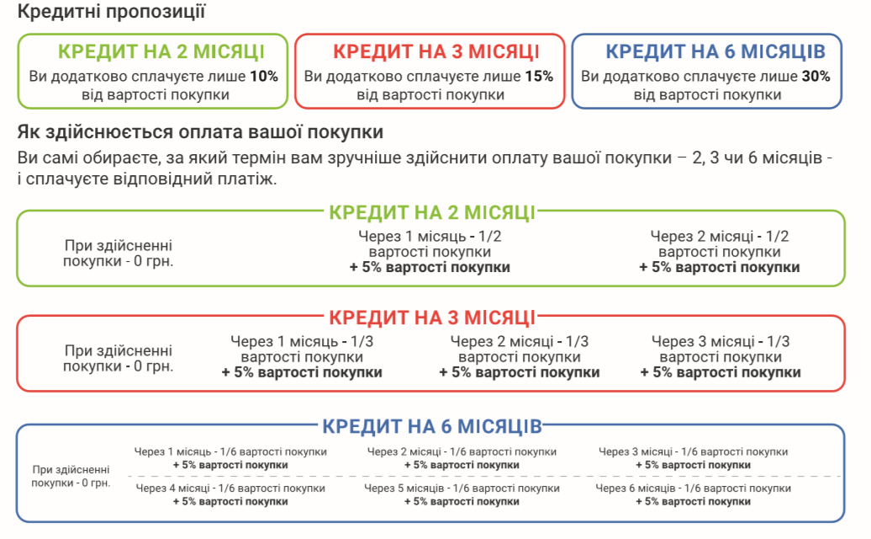

Условия кредитования
Возраст клиента от 18 лет.
Максимальная сумма кредита до 30 000 грн.
Срок кредита до 6 месяцев.
Ежемесячная комиссия - 5%

Как узнать точную сумму платежа
За 3 дня до даты оплаты мы напомним вам об этом - вы получите смс-сообщение и сообщение по электронной почте с суммой платежа. Сохраните чек для того, чтобы вы всегда могли проверить сумму платежа или рассчитать ее сами, разделив общую сумму чека на две, три или шесть частей (в зависимости от выбранного количества платежей) и добавив 5% от общей суммы чека.

Каким образом вносить платежи
Через систему Приват24, платежные терминалы ПриватБанка (без комиссии), или через другие удобные для вас банки. Детальные реквизиты для осуществления платежей:
ООО «Кардсервис», 01133, г.Киев, ул. Кутузова, 18/7, тел.: (044) 227-98-97, (097) 269-76-67 (Киевстар), (099) 230-22-28 (МТС), код ЕГРПОУ 39551837, р / с 26004052758765 в КБ «ПриватБанк», МФО 300711.
Вы можете оплатить платежи следующим образом (в поле «Назначение платежа» необходимо указать 16-значный номер карты клиента):
- Переводом на текущий счет процессинг-центра (по вышеуказанным реквизитам).
- Через систему Приват24 (введите код ЕГРПОУ 39551837 или «Кардсервис»).
- Через платежные терминалы ПриватБанка (введите код ЕГРПОУ 39551837 или «Кардсервис»).

